LAPORAN
PRAKTIKUM KONVERSI ENERGI LISTRIK



Oleh,
Group X
Nama-nama praktikan dan NPM

LABORATORIUM KONVERSI ENERGI LISTRIK
PROGRAM STUDI TEKNIK ELEKTRO FAKULTAS TEKNIK
UNIVERSITAS TRIDINANTI PALEMBANG
2019
KATA PENGANTAR

Alhamdulillah, puji syukur kehadirat Allah SWT, akhirnya laporan praktikum konversi energi listrik pada laboratorium konversi energi listrik Program Studi Teknik Elektro Fakultas Teknik Universitas Tridinanti Palembang dapat diselesaikan.

Praktikum bagi mahasiswa bidang keteknikan merupakan keharusan sebagai bagian dari proses pendidikan di bidang keteknikan. Pratikum Konversi Energi Listrik merupakan salah satu bagian dari serangkaian kegiatan praktikum yang harus diselesaikan oleh mahasiswa yang mengikuti perkuliahan pada program studi teknik elektro Fakultas Teknik Universitas Tridinanti Palembang.

Akhirnya, semoga Laporan Praktikum Konversi Energi Listrik Prodi Teknik Elektro UTP ini dapat dipakai dan menjadi petunjuk bagi mahasiswa lainnya dalam mengikuti praktikum di lingkungan prodi Teknik Elektro Fakultas Teknik Universitas Tridinanti Palembang.

Palembang, 20 Mei 2019
Tim Penyusun,

DAFTAR ISI

Halaman
SAMPUL i
KATA PENGANTAR ii
DAFTAR ISI iii
PRAKTIKUM TRANSFORMATOR 1
A. Menentukan Parameter Transformator 1
B. Menentukan Rugi-Rugi Transformator Satu Fasa
C. Menentukan Hubungan Belitan Transformator 3 Fasa
PRAKTIKUM MOTOR INDUKSI 3
A. Menentukan Parameter Motor Induksi
B. Menentukan Rugi-Rugi Motor Induksi
C. Membalik Putaran Motor Induksi 3 Fasa
PRAKTIKUM GENERATOR SINKRON 5
A. Generator Sinkron Tanpa Beban
DAFTAR PUSTAKA
LAMPIRAN

PRAKTIKUM TRANSFORMATOR

Percobaan 1 Menentukan Parameter Transformator 1 Fasa
Rangkaian Percobaan
Buat rangkaian percobaan seperti Gambar 1 berikut:
Gambar 1. Rangkaian Percobaan

1. Pengukuran Tahanan DC

No | V_{DC} (Volt) | I_{DC} (A)
1
2 | Pengukuran tidak dilakukan
3
4
5

2. Pengukuran Beban Nol

No | V₁ (V) | I₀ (A) | P₁ (W)
1 | 200 | 0,80 | 80
2 | 200 | 0,80 | 80
3 | 200 | 0,80 | 80
4 | 200 | 0,80 | 80
5 | 200 | 0,80 | 80

3. Pengukuran Hubung Singkat

No | V_{hs} (V) | I_{hs} (A) | P_{hs} (W)
1 | 20 | 10 | 100
2 | 20 | 10 | 100
3 | 20 | 10 | 100
4 | 20 | 10 | 100
5 | 20 | 10 | 100

4. Data nameplate TRansformator
4 kVA, 200/400 V, 50Hz

2. Percobaan 2 Menentukan Rugi-Rugi Transformator 1 Fasa
Data Nameplate Transformator:
1100/220 V, 50 Hz
Data Hasil Percobaan
No | V₁  (V) | I₀  (A) | P₁  (W) | V_{hs}  (V) | I_{hs}  (A) | P_{hs}  (W) | V₂  (V) | I₂  (A) | P₂  (W)
1 | 1100 | 0,5 | 55 | 10 | 80 | 400 | 220 | 100 | 17600
2 | 1100 | 0,5 | 55 | 10 | 80 | 400 | 220 | 100 | 17600
3 | 1100 | 0,5 | 55 | 10 | 80 | 400 | 220 | 100 | 17600
4 | 1100 | 0,5 | 55 | 10 | 80 | 400 | 220 | 100 | 17600
5 | 1100 | 0,5 | 55 | 10 | 80 | 400 | 220 | 100 | 17600

Tugas Rumah (dalam bentuk laporan praktikum)
  - Dari Percobaan 1
    - Hitunglah perbandingan transformasi
    - Hitunglah parameter transformator, seperti yakni R_{C} dan X_{M} dsb
    - Gambarkan rangkaian ekivalen transformator tersebut.
  - Dari Percobaan 2
    - Gambarkan rangkaian ekivalen transformator
    - Hitung rugi-rugi tembaga dan besi yang terjadi
    - Hitung efisiensi Transformator tsb.

PRAKTIKUM MOTOR INDUKSI

1. Percobaan 1 Menentukan Parameter Motor Induksi
Rangkaian Percobaan
Buat rangkaian percobaan seperti Gambar 2 berikut:
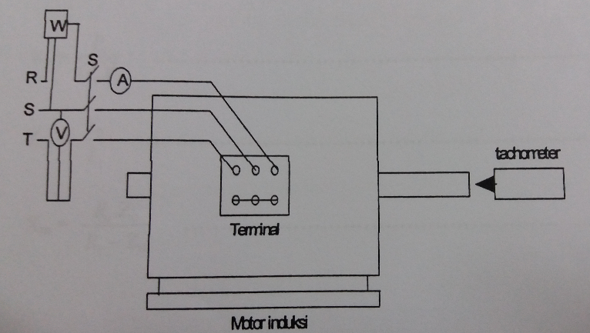
Gambar 2. Rangkaian Percobaan

1. Pengukuran Tahanan DC

Sumber  DC | Hub Stator | V  Volt | I  Ampere
DC | Y
DC | Y
DC | Y
DC | ∆
DC | ∆
DC | ∆

2. Pengukuran Beban Nol

No | V₀ (V) | I₀ (A) | P₀ (W) | n (rpm)
1 | 400 | 3,0 | 600 | 1455
2 | 400 | 3,0 | 600 | 1455
3 | 400 | 3,0 | 600 | 1455
4 | 400 | 3,0 | 600 | 1455
5 | 400 | 3,0 | 600 | 1455

3. Pengukuran Hubung Singkat atau Rotor Terkunci
No | V_{hs} (V) | I_{hs} (A) | P_{hs} (W)
1 | 200 | 12,0 | 1.660
2 | 200 | 12,0 | 1.660
3 | 200 | 12,0 | 1.660
4 | 200 | 12,0 | 1.660
5 | 200 | 12,0 | 1.660

2. Percobaan 2 Menentukan Rugi-Rugi Motor Induksi
No | V₁  (V) | I₀  (A) | P₁  (W) | V_{hs}  (V) | I_{hs}  (A) | P_{hs}  (W)
1 | 400 | 3,0 | 600 | 200 | 12,0 | 1.660
2 | 400 | 3,0 | 600 | 200 | 12,0 | 1.660
3 | 400 | 3,0 | 600 | 200 | 12,0 | 1.660
4 | 400 | 3,0 | 600 | 200 | 12,0 | 1.660
5 | 400 | 3,0 | 600 | 200 | 12,0 | 1.660

3. Percobaan 3 Membalik Putaran Motor Induksi Tiga Fasa
No | V_{in}  (Volt) |  |  | n  (rpm) | Keterangan  ֍
No | Fasa A | Fasa B | Fasa C | n  (rpm) | Keterangan  ֍
1 | 380 | 375 | 380 | 1455 | ABC/ACB
2 | 380 | 375 | 380 | 1455 | ABC/ACB
3 | 380 | 375 | 380 | 1455 | ABC/ACB
4 | 380 | 375 | 380 | 1455 | ABC/ACB
5 | 380 | 375 | 380 | 1455 | ABC/ACB

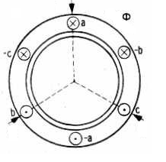
Tugas Rumah (dalam bentuk laporan praktikum)
- Hitung parameter Motor dan Gambarkan Rangkaian Ekivalen dari Motor Induksi Uji
- Hitung efisiensi Motor Induksi berdasarkan hasil pengujian.
- Buktikan bahwa arah putaran motor ditentukan oleh arah urutan fasa sumber.
GENERATOR SINKRON

Percobaan Generator Sinkron
Rangkaian percobaan seperti Gambar 3 berikut:

Gambar 3 Rangkaian Percobaan

Hasil

A. Generator AC 3 FasaTanpa Beban Hubung Y (Bintang)
V_{f} (Volt) | I_{f}  (A) | n (rpm) | TEGANGAN OUTPUT (Volt)
V_{f} (Volt) | I_{f}  (A) | n (rpm) | V_{ab} | V_{bc} | V_{ca} | V_{an} | V_{bn} | V_{cn}
 | 1,60 |  |  |  |  | 85
 | 2,50 |  |  |  |  | 125
 | 3,75 |  |  |  |  | 210
 | 5,00 |  |  |  |  | 220
 | 7,00 |  |  |  |  | 230

B. Generator AC 3 FasaTanpaBebanHubung Δ (Delta)
V_{f} (Volt) | I_{f}  (A) | n (rpm) | TEGANGAN OUTPUT (Volt)
V_{f} (Volt) | I_{f}  (A) | n (rpm) | V_{ab} | V_{bc} | V_{ca}
 | 1,60 |  | 150
 | 2,50 |  | 235
 | 3,75 |  | 380
 | 5,00 |  | 392
 | 7,00 |  | 400
Tugas Rumah (dalam bentuk laporan praktikum)
- Gambarkan karakteristik beban nol dari Generator

